بسم الله الرحمن الرحيم

**مذكرات إدمـــــــاج المقطع الرابع**

**للسنة الثالثة**

**2025/2024**



لوحة القيادة الأسبوعية

|  |  |  |  |  |
| --- | --- | --- | --- | --- |
| **الأنشطة** | **الميادين** | | **المحتوى** | **الكفاءة الختامية** |
| **لغة عربية** | **فهم المنطوق و التعبير الشفوي** | **النص المنطوق** | **إدماج** | **يفهم خطابات منطوقة من مختلف الأنماط مع التركيز على النمط السردي و يتجاوب معه** |
| **الأساليب** | **يسرد حدثا انطلاقا من سندات متنوعة في وضعيات تواصلية دالة** |
| **فهم المكتوب والتعبير الكتابي** | **التراكيب النحوية** | **يقرأ نصوصا من مختلف الأنماط مع التركيز على النمط السردي تتكون من 80 إلى 100 كلمة أغلبها مشكولة قراءة سليمة و يفهمها** |
| **الصرف/ الإملاء** |
| **الرصيد اللغوي** |
| **القراءة والمطالعة** |
| **المحفوظات** |
| **إنتاج كتابي** | **ينتج كتابة نصوصا من أربعة إلى ستة أسطر من مختلف الأنماط مع التركيز على النمط السردي في وضعيات تواصلية دالة** |
| **المشروع** |
| **رياضيات** | | **الأعداد و الحساب** | **جداول الضرب 1**  **جداول الضرب 2** | **يحل مشكلات بتجنيد معارفه المتعلقة بالأعداد الطبيعية الأصغر من**  **100000 (قراءة و كتابة ،مقارنة وترتيبا والعلاقات بينها واستعمال المعلومات الموجودة في كتابتها)و عمليات الجمع و الطرح و الضرب و الحساب بنوعيه (آلي و متمعن فيه)** |
| **تنظيم معطيات** | **/** | **يحل مشكلات باستعمال معلومات عددية منظمة في قوائم أو جداول أو مخططات أو صور و ينظم معلومات في جدول** |
| **الفضاء و الهندسة** | **/** | **يحل مشكلات متعلقة بوصف تنقل أو تحديد موقع شيء في الفضاء أو على مخطط ونقل شكل أو مقارنة أطوال أو إستقامية أو التعامد أو التناظر المحوري باستعمال مصطلحات مناسبة** |
| **المقادير و القياس** | **وحدات قياس الكتل** | **يحل مشكلات متعلقة بمقارنة و قياس مقادير (أطوال/كتل/سعات/مدد) باستعمال الأدوات و الوحدات المناسبة (أجزاء و مضاعفات المتر ،الغرام ومضاعفاته ،اللتر و أجزاؤه ، يوم ،شهر ،سنة ، h ;min;s** |
| **تربية اسلامية** | | **القرآن الكريم والحديث النبوي الشريف** | **/** | **يحسن المتعلم استظهار ماحفظ من القرآن الكريم والحديث الشريف في وضعيات التعلم و الأداء** |
| **مبادئ أولية في العقيدة الإسلامية والعبادات** | **/** | **يعدد المتعلم أركان الإيمان وقواعد الإسلام ويعرف بعض أركان الإيمان(الله الملائكة)ويذكر بعض أسماء الله الحسنى في وضعيات تعلمية ويبدي أثرها في التواصل مع محيطه ويحسن تناول المعارف المتعلقة بالوضوء والصلاة و كيفية أدائهما ويوظفها في وضعيات الممارسة.** |
| **تهذيب السلوك** | **الأخوة في الاسلام** | **يجسد المتعلم بسلوكه اليومي جملة المعارف والقيم المكتسبة ويمارسها** |
| **السيرة النبوية** | **/** | **يعرف المتعلم محطات من سيرة النبي صلى الله عليه و سلم و أخلاقه ويسترشد بالمواعظ الأخلاقية من سلوكه و مناقبه و يتعرف على قصتي آدم و نوح عليهما السلام** |
| **تاريخ** | | **التاريخ العام** | **/** | **يتعرف على آثار الانسان القديم في شمال افريقيا تعزيزا لبعدي اأصالة والانتماء الوطني** |
| **جغرافيا** | | **السكان والتنمية** | **العمل الإنتاجي وفوائده** | **يقدر العمل المنتج بعد أن يميز بين ما هو طبيعي وبشري في المشهد الريفي والحضري** |
| **تربية مدنية** | | **الحياة المدنية** | **لا أميز بين الذكور والاناث** | **يكون المتعلم قادرا على الانطلاق من أمثلة واقعية للتعبير عن تقبله للتعايش مع الآخرين باحترام التنوع الجنسي** |
| **تربية علمية** | | **الإنسان و المحيط** | **مصادر النفايات** | **يحافظ على محيطه بتجنيد موارده حول المظاهر الكبرى للحياة عند الكائنات الحية و مخاطر التلوث** |
| **تربية فنية** | **ت تشكيلية** | **فن التصميم** | **أنواع الزخرفة** | **ينجز تصميما فنيا فرديا أو جماعيا مستوحى من الطبيعة بتطبيق قواعد الزخرفة العربية أو الأمازيغية ويلونه على أساس ـ الألوان الحارة والباردة ـ قصد تجميل محيطه المدرسي وحمايته** |
| **ت موسيقية** | **التذوق الموسيقي و الاستماع** | **/** | **يستمع إلى التشكيلات و المجموعات الموسقية قصد التعرف عليها وعلى نوع الموسيقى التي تعزفها** |
| **النشيد و الأغاني التربوية** | **/** | **يؤدي مجموعة من الأغاني التربوية و الأناشيد** |

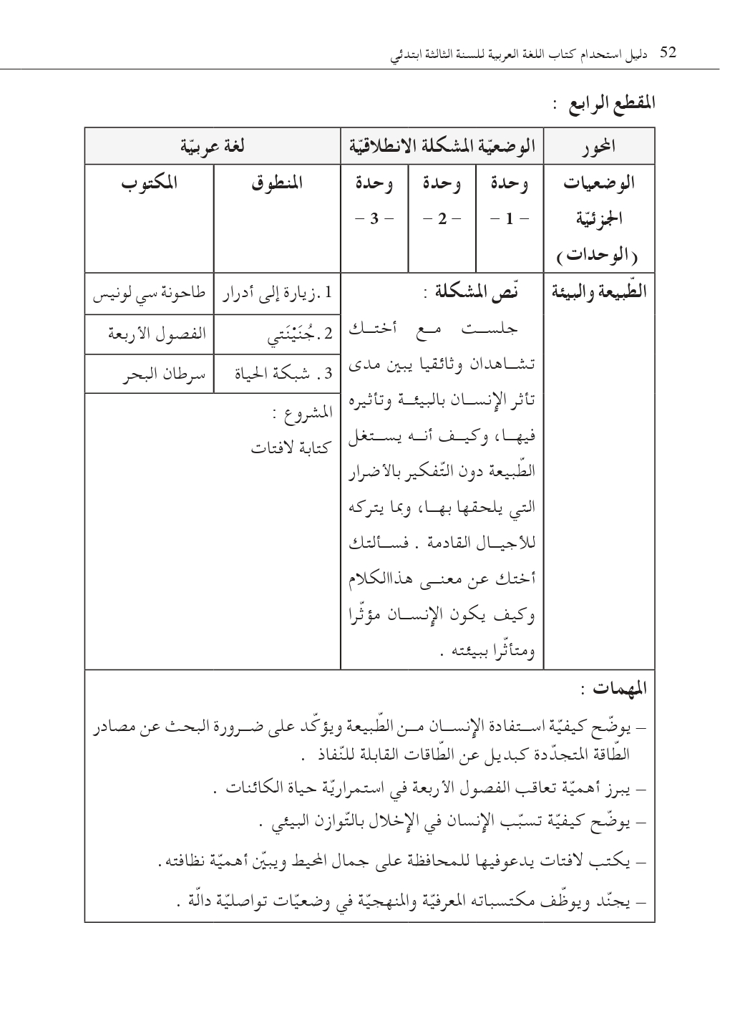

**مذكرة بيداغوجية في اللغة العربية**

**السنة الثالثة**

**المقطع : الطبيعة والبيئة**

**الموارد المعرفية : إدماج فهم المنطوق التعبير الشفهي + إدماج فهم المكتوب + أنجز مشروعي**

**الهدف التعلمي : يجند موارده كتابيا و شفويا مستعملا القرائن اللغوية والنصية المناسبة .**

|  |  |  |
| --- | --- | --- |
| المراحل | الوضعيات التعلمية و النشاط المقترح | مؤشرات التقويم |
| إدماج | **الحصة الاولى : 60 د إدماج فهم المنطوق والتعبير الشفوي**  **النشاط الأول :**  **خلال هذه الحصة يقوم المعلم باستذكار النصوص المنطوقة الثلاثة و القائها على التلاميذ**  **تتم محاورة التلاميذ حول هذه النصوص و استخلاص القيم**  **النشاط الثاني :**  **التذكير بجميع الصيغ المدروسة في المقطع**  **النشاط الثالث :**  **استعمال الصيغ في وضعيات تواصلية دالة شفويا**  **النشاط الرابع : استعمال دفتر الأنشطة**  **إنجاز التمارين التي وردت في أقيم تعلماتي من الوحدات الثلاثة في ميداني فهم المنطوق والتعبير الشفهي الصفحات (42 ، 46 ، 50)**  **الحصة الثانية : 60 د إدماج فهم المكتوب**  **النشاط الأول :**   * **قراءة النصوص الثلاثة المكتوبة التي وردت في المقطع** * **محاولة تغطية أكبر عدد ممكن من التلاميذ أثناء القراءة** * **إعادة التذكير ببعض الأسئلة وفق المستوى الحرفي من الفهم القرائي** * **استدراج التلاميذ للكشف عن العلاقة بين النصوص الثلاثة** * **تقييم النصوص**   **النشاط الثاني : استعمال دفتر الأنشطة**  **إنجاز التمارين الخاصة بفهم المكتوب التي وردت في أقيم تعلماتي للوحدات الثلاثة**  **الصفحات (42 ، 46 ، 50)**  **النشاط الثالث : أنجز مشروعي**   * يعرض الاستاذ نموذج المشروع المقترح في كتاب التلميذ للتعرف عليه ص 74 (أكتب لافتات) * من خلال المناقشة التي يفتحها الأستاذ لجمع تصورات التلاميذ حول المشروع و ما يحتاجه من أدوات و وسائل . * يعرض الأستاذ خطوات و مراحل الانجاز بشكل واضح و بسيط .   وضع خطة انجاز المشروع ( عمل فردي ، ثنائي ، جماعي) و تحضير الوسائل اللازمة و تعيين القائد الذي يتولى متابعة أعضاء الفوج و توجيههم و التواصل مع الاستاذ للاستفسار ، تقسيم المهام و الانطلاق في العمل . | **يستذكر و يجيب**  **يستعمل الصيغ**  **ينجز**  **يقرأ النص قراءة سليمة**  **يجيب و يعبر عن فهمه للنص**  **يستخرج القيم**  **ينجز**  **ينجز المشروع** |

**مذكرة بيداغوجية في اللغة العربية**

**السنة الثالثة**

**المقطع** : **الطبيعة والبيئة**

**الموارد المعرفية : إدماج فهم المكتوب و التراكيب والظواهر ( النحوية ، الصرفية ، الإملائية)**

**الهدف التعلمي :** يجند موارده كتابيا و شفويا مستعملا القرائن اللغوية والنصية المناسبة .

|  |  |  |
| --- | --- | --- |
| المراحل | الوضعيات التعلمية و النشاط المقترح | مؤشرات التقويم |
|  | **الحصة الأولى** : إدماج فهم المكتوب والظواهر النحوية 60 د  **النشاط الأول :**   * قراءة النصوص الثلاثة والتذكير بالقيم المستوحاة منها * يتم تناول كل نص على حدة و يتداول التلاميذ على قراءة فقراته. * التركيز على التلاميذ المتعثرين في القراءة * المواصلة بنفس المراحل مع النصين الآخرين و في كل مرة يستدرج الاستاذ تلاميذه للكشف عن العلاقة بين النصوص * الإنتقال إلى المستوى الاستنتاجي والنقدي في فهم النصوص   **النشاط الثاني : استعمال دفتر الأنشطة**   * التذكير بالظواهر النحوية المدروسة خلال المقطع   إنجاز التمارين الخاصة بالظواهر التركيبية التي وردت في أقيم تعلماتي للوحدات الثلاثة ، **الصفحات (42 ، 46 ، 50)**  **النشاط الثالث : أنجز مشروعي**   * يواصل التلاميذ انجاز المشروع البيداغوجي المقترح في كتاب التلميذ . * تقييم مرحلي و تقديم توجيهات للتحسين أو التصحيح * يركز الاستاذ على الجانب القيمي في متابعة التلاميذ   (التعاون ـ الحوار ـ ابداء الرأي ....)  **الحصة الثانية :** : إدماج فهم المكتوب والظواهر الصرفية والإملائية 60 د  **النشاط الأول :**   * قراءة النصوص الثلاثة والتذكير بالقيم المستوحاة منها * يتم تناول كل نص على حدة و يتداول التلاميذ على قراءة فقراته. * التركيز على التلاميذ المتعثرين في القراءة * المواصلة بنفس المراحل مع النصين الآخرين و في كل مرة يستدرج الاستاذ تلاميذه للكشف عن العلاقة بين النصوص * الانتقال إلى المستوى الإبداعي في فهم النصوص   **النشاط الثاني : استعمال دفتر الأنشطة**   * التذكير بالظواهر الصرفية والإملائية المدروسة خلال المقطع   إنجاز التمارين الخاصة بالظواهر الصرفية والإملائية التي وردت في أقيم تعلماتي للوحدات الثلاثة ، **الصفحات (42 ، 46 ، 50)**  **النشاط الثالث : أنجز مشروعي**   * يواصل التلاميذ انجاز المشروع البيداغوجي المقترح في كتاب التلميذ . * تقييم مرحلي و تقديم توجيهات للتحسين أو التصحيح * يركز الاستاذ على الجانب القيمي في متابعة التلاميذ   (التعاون ـ الحوار ـ ابداء الرأي ....) | يقرأ النص قراءة سليمة  ينجز التمارين  ينجز التمارين كتابيا  يواصل انجاز المشروع |

**مذكرة بيداغوجية في اللغة العربية**

**السنة الثالثة**

المقطع : **الطبيعة والبيئة**

موارد معرفية: الإدماج

**الهدف التعلمي :** **يجند موارده كتابيا و شفويا مستعملا القرائن اللغوية والنصية المناسبة .**

|  |  |  |
| --- | --- | --- |
| المراحل | الوضعيات التعلمية و النشاط المقترح | مؤشرات التقويم |
| الادماج | **الحصة الأولى : الإدماج 60 د**  **النشاط الأول:**   * تقديم النص الرديف " الإدماج " ص 73 (أو أي نص آخر مناسب) * قراءة النص * الإجابة عن أسئلة الفهم والتمارين الخاصة بالظواهر التركيبية والصرفية والإملائية   **ملاحظة** : يمكن للأستاذ اختيار أحد النصوص المرفقة بالمذكرة للإدماج  **النشاط الثاني:**   * معالجة ودعم من خلال حل الوضعية الإدماجية التقويمية بغرض تدارك ومعالجة مواطن الضعف و تثبيت التعلمات * تصحيح الوضعية الإدماجية التقويمية   **الحصة الثانية : أنتج كتابيا 60 د**  **النشاط الأول :** أنتج كتابيا ص 73 من كتاب التلميذ  ينتج فقرة يجند فيها مختلف مكتسباته حيث يقدم الأستاذ موضوع التعبير الكتابي من خلال عرض السند والتعليمة و مناقشتهما لتحديد أفكار الموضوع والمطلوب و توظيفه .  **النشاط الثاني :**  بناء على التحليل السابق لسند و تعليمة التعبير الكتابي يقوم التلاميذ بتحرير فقراتهم ، وتنتهي بقراءات فردية لبعض المواضيع ، ثم فسح المجال للمراجعة والتقييم الذاتي .  **النشاط الثالث : محفوظات**   * يقسم الاستاذ التلاميذ إلى مجموعتين ، مجموعة تنشد صدر البيت الأول و الأخرى ترد العجز و هكذا مع بقية الأبيات . * فسح المجال للتلاميذ ليؤدوا المقطوعة أداء منغما . * استظهار المقطوعة من طرف التلاميذ | ينجز التمارين كتابيا  ينتج فقرة  يمسرح المقطوعة |

**مذكرة بيداغوجية في اللغة العربية**

**السنة الثالثة**

المقطع : **الطبيعة والبيئة**

موارد معرفية: أنتج كتابيا

**الهدف التعلمي :** **يجند موارده كتابيا و شفويا مستعملا القرائن اللغوية والنصية المناسبة .**

|  |  |  |
| --- | --- | --- |
| المراحل | الوضعيات التعلمية و النشاط المقترح | مؤشرات التقويم |
| الادماج | الحصة الأولى : تصحيح التعبير الكتابي 30 د  تخصص هذه الحصة لتصحيح ما أنتجه التلاميذ باستعمال شبكة التصحيح بالمعايير  **ملاحظة** : يمكن للأستاذ تكييف هذه الشبكة بما يراه مناسبا لتلاميذه فيتدرج معهم بالاكتفاء ببعض المؤشرات في كل مرة والتركيز عليها.   |  |  |  | | --- | --- | --- | | المعايير | المؤشرات | درجة التحقق | | سلامة اللغة | التعبير بجمل مفيدة |  | | خلو المنتوج من الأخطاء الإملائية |  | | الملاءمة | توافق المنتوج مع المطلوب إنجازه |  | | عدم الخروج عن الموضوع |  | | الإنسجام | انسجام الأفكار |  | | استعمال الروابط |  | | الابداع والاتقان | توظيف الصيغ والتراكيب |  | | الاستشهاد |  |   الحصة الثانية : تقويم و معالجة 45 د   * حل الوضعية الانطلاقية الأم من خلال الإجابة على المهمات الجزئية * تقييم المشروع باستخدام شبكة تصحيح بالمعايير | يصحح التعبير  يمارس التقويم |

|  |  |  |
| --- | --- | --- |
| الاسم و اللقب:.......................... | **إدماج المقطع الرابع الطبيعة و البيئة** | مستوى الثالثة ابتدائي |
| **النص:**  هِي من أَجْمَلِ المَنَاطِقِ فِي جَزَائِرٍنَا الحَبِيبةِ، و ما يَزِيدُهَا جَمَالا و رَوْعَةً كُثْبَانُهَا الرَّمْلِيَّة الَّتِي تَبْدُو كَبِسَاطٍ ذَهَبِيٍّ وَاسِعٍ يَمتَدُ عَبْرَ الأفق، تتَوَسَطُهُ وَاحَاتٌ خَلابَةٌ بأَشْجَارِ النَّخِيلِ البَاسِقةِ تَتَدَلىّ مِنْهَا عَرَاجِينُ التُّمُورِ اللّذيذَةِ عَلى أنْغَامِ السّوَاقِي الجَارِيةِ بالمِيَاهِ الرَقْرَاقَةِ. شَاهِد غُرُوبَ شَمْسِهَا و سَتَرى لَوْحَةً فَنِّيَةً مِنْ إبداع الخَالِقٍ سُبْحَانَهُ،و إذا قَضَيتَ اللَّيْلَ هُنَاكَ فسَتُدْرِكُ مَدَى كَرمِ أهْلِهَا و طِيبَتِهِم.  الصَّحْرَاءُ منْبَعٌ مُهِمٌ لكَثِيرٍ مِنَ الثَّرَوَاتِ البَاطِنِيةِ كالبِتْرُولِ و الْغَازِ، أمّا شَمْسُهَا فَهِي مَصْدَرٌ هَامٌ لاستِغْلَالِ الطَّاقَةِ الشَّمسِيَّة ، هَلْ قَرّرْتَ الآنَ زِيَارَةَ الصّحْرَاء أَمْ لَيْسَ بَعْد ؟ | | |
| **الأسئلة:**  **1ـ**  هات عُنْوَانًا مُنَاسبُا للنَّص : ...........................................  **2**ـ ما هي الطَّاقَة الَّتِي يُمْكِن استغْلَالُها في الصَّحْراء؟.........................................................................  **3**ـ استخرج من النص : مرادف كلمة **(الطَّوِيلَةِ)** =..................... ضدَّ كلمة **(ضيِّقٌ) ≠** ..................  **4**ـ أكْمِل الجَدول اعتِمَادًا على النَّص   |  |  |  | | --- | --- | --- | | جملة فعلية | جملة اسمية تبدأ بضمير | جملة اسمية | |  |  |  |   **5**ـ صرف الفعل **(حَرَثَ**) في الماضي مع ضمائر المخاطب   |  |  | | --- | --- | | الفعل | الضمائر | |  |  | |  |  | |  |  | |  |  | |  |  |   **6ـ حوّل الجُمَل َ التَّالِية إلى جُمَل إسمية حسب النموذج :** فتحتُ الكتابَ الكتابُ مفتوحٌ  *أَشْرَقَتِ الشَّمْسُ ............................................  *إخضرّت الحديقة ُ .............................................  *تغرّدُ الطيورِ .............................................  **7**ـ أكْمِلْ بالتاء المناسبة  فِي فَصْلِ الشِّتَاءِ هَبَّـ..... رِيَاحٌ قَويَّـ..... و هَطَلَـ..... أَمطَارٌ غَزِيرَ...و تَكَاثَفَـ..... الثُلُوجُ و ارْتَوَ........ الأرضُ .  **الوضعية الإدماجية :**  **في الصفحة الموالية** | | |

**انتاج كتابي للمقطع الرابع**

**إليكَ الفِقْرِة التَّاليَةَ عَليكَ أن تُغيِّرَ المفردات المسطرة لِكي نَحْصُل عَلى فِقْرةٍ تَتحَدَثُ عَن فَصلِ الربيعِ ثُمَّ اعدْ كِتابَتَهَا**

**هَيَّا يَا صَدِيقِي لنُعِد للرَّبِيعِ جَمَالهُ**

**لا تَنْسَ أدَوَاتِ الرَّبطِ و نِقاَطِ الوَقفِ و**

**احْذَر مِنَ الأخْطاءِ الإمْلائِيةِ**

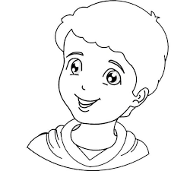

**الفقرة:**

حَلَّ فَصْلُ الرَّبِيعِ، فَأقْبَلَ معَهُ البَرْدُ و اخْتَفَت الشَّمسُ و أرسَلَتْ أَشِعَتَهَا الذَهَبِيَّةِ لِتحتَضِنَ الأرْضَ، و عَادَتِ الحَيَاةُ مَرَّةً أخرَى إلى الطَّبِيعَةِ. فَسَقطَتْ أَورَاقُ الأشْجَارِ و يَبِسَ العُشْبُ في البَسَاتِينِ ، و اكْتَسَت الأَرْضُ حُلَّةً بَيضَاءً، و ذَبُلَتْ وُرُودُ النَّرْجِسِ و النِّسرينِ و الأقحُوَانِ، و نَشَرَتْ عَبِيرَهَا في الجَوِّ و عَطَّرَتْهُ لتُخْبِرَ الطُيُورَ أنَّ الرَّبِيعَ ذَهَبَ ، لِتَملأَ الفَضَاءَ غِنَاءً و طَرَبًا ،و نَشَرَ الفَرَاشُ أَلْوَانَهُ في كُلِّ مَكَانٍ ، و بدَأتْ تَرقُصُ و تَتَجَوَلُ في المُرُوجِ الصَفْرَاءِ ، الَّتِي تَلْتَقِ في الأفُقِ مَع سَمَاءٍ رَمَادِيَّةٍ صَافِيَةٍ. ما أجْمَلَ الرَّبِيعَ و ما أَرْوَعَ تَفاصِيلَهُ .

...............................................................................................................................................................................................................................................................................................................................................................................................................................................................................................................................................................................................................................................................................................................................................................................................................................................................................................................................................................................................................................................................................................................................................................................................................................

**مذكرة بيداغوجية في التربية الإسلامية**

**السنة الثالثة**

**السنة الثالثة**

الميدان: تهذيب السلوك النشـــــــــاط : تربية إسلامية المدة : 30 د + 30 د + 30 د

موارد معرفية : **الأخوة في الاسلام**

|  |  |
| --- | --- |
| **الهدف :**   * **يقتدي بخلق الاخوة و يتعايش مع غيره و يتقبله** | **الوسائل:**  **شريط فيديو ، الكتاب .** |

|  |  |  |
| --- | --- | --- |
| المراحل | الوضعيات التعلمية و النشاط المقترح | مؤشرات التقويم |
| مرحلة الانطلاق | **الحصّة الأولى 30 د**  **النشاط الأول:**   * **التذكيربالوضعية الانطلاقية الواردة في دليل المعلم** ص 28 * **المهمة : التخلق بخلق الأخوة في الإسلام و نبذ العنف و التعايش مع الاخرين .** * **عرض الوضعية الجزئية من كتاب التلميذ ص 48 ومناقشتها** | **يقدم فرضيات** |
| بناء التعلمات | **النشاط الثاني : أقرأ الأحداث**   * **قراءة الحديث قراءة نموذجية** * **يقرأ بعض التلاميذ الحديث** * **التعرض لمعاني بعض المفردات** * **طرح أسئلة تستهدف الفهم** * **ماهي العلاقة التي تربط المسلم بالمسلم ؟** * **ما الذي نهى عنه النبي ؟** * **ما جزاء من فرج عن مؤمن كربة من كرب الدنيا ؟** * **ما جزاء من ستر مسلما ؟**   **الحصّة الثانية 30 د**  **النشاط الأول :أنشطة التعلم**   * **انجاز الأنشطة الواردى في الكتاب ص 48 / 49** * **استغلال الأنشطة لبناء خلاصة للدرس وكتابتها**   **الخلاصة :**  **المسلمون كلهم إخوة عند الله تعالى**  **المسلم لا يظلم أخاه ، ولا يتخلى عنه في المصائب والمشكلات** | **يجيب**  **ينجز**  **يشارك في بناء الخلاصة** |
| استثمار | **الحصّة الثالثة : 30 د أتحقق من تعلماتي**   * **انجاز التمارين ص 49** | **ينجز** |

**مذكرة بيداغوجية في التربية المدنية**

**السنة الثالثة**

**الميدان**: **الحياة المدنية**  **النشاط** : **تربية مدنية** **المدة** : 45 د

**الموارد المعرفية: لا أفرق بين الذكور والإناث**

|  |  |
| --- | --- |
| **الهدف :**   * **يتقبل التنوع بين الذكور والاناث .** * **يتعايش مع الاخرين .** * **يتعايش مع الاخرين وينبذ التمييز العنصري.** | **الوسائل:**  **الكتاب ، صور و سندات** |

|  |  |  |
| --- | --- | --- |
| المراحل | الوضعيات التعلمية و النشاط المقترح | مؤشرات التقويم |
| مرحلة الانطلاق | عرض الوضعية الانطلاقية ص 17 من كتاب التلميذ  النشاط الأول:  أتذكر : طرح السئلة   * كم عدد الذكور والاناث في قسمك ؟ أيهما أكثر ؟ * أكمل الآية : يا أيها الناس إنا خلقناكم من ذكر وأنثى وجعلناكم شعوبا وقبائل لتعارفوا إن أكرمكم عند الله ............ ؟؟ | **يستذكر مكتسباته**  **يجيب عن الاسئلة** |
| بناء التعلمات | **النشاط الثاني : أقرأ و ألاحظ :**  دعوة المتعلمين إلى قراءة نص الوضعية ص 24 وطرح اسئلة حول فحواها   * لماذا اعتذرت وردة من أمها ؟ وماذا اقترحت عليها ؟ * كيف كانت إجابة الأم ؟ ما رأيك في ذلك ؟ * كيف كان رد خالد ؟ على ماذا يدل ذلك ؟ ما رأيك فيه ؟ * اختر من بين الصور ما يدل على المساواة بين الجنسين ؟   قراءة الوثيقة 1 وتحليلها وشرحها للتلاميذ   * على ماذا أكدت اتفاقية حقوق الانسان ؟   **النشاط الثالث :**  **من خلال إجابات التلاميذ يقوم المعلم باستنطاق الخلاصة وتدوينها**  **المساواة بيننا ذكورا وإناثا تعني أن نتمتع بنفس الفرص وأن نتساوى في الحقوق والواجبات وأن لا يتم التمييز بيننا .** | **يقرأ و يلاحظ**  **يجيب عن التساؤلات**  **يستنتج**  **يتوصل الى الخلاصة** |
| التدريب والاستثمار | **النشاط الرابع: أنجز**  انجاز النشاط ص 25 على كراس القسم | **ينجز النشاط**  **يصحح** |

**الحصة الثانية تخصص لإدماج التعلمات ص 25**

**مذكرة بيداغوجية في التربية العلمية والتكنولوجيبة**

**السنة الثالثة**

**الميدان: الانسان و المحيط موارد معرفية : النفايات ومصادرها المدة : 45 د + 45 د**

|  |  |
| --- | --- |
| **الهدف :**   * **التعرف على مخاطر النفايات التي يخلفها نشاط الانسان** | **الوسائل :**  **صور و سندات ، مسلاط ، نفايات متنوعة** |

|  |  |  |
| --- | --- | --- |
| المراحل | الوضعيات التعلمية و النشاط المقترح | مؤشرات التقويم |
| مرحلة الانطلاق | **الحصّة الأولى 45 د**  **الوضعية الانطلاقية ص 24:**  **عرض الوضعية الانطلاقية ص24 على التلاميذ مرفقة بالصور و نقاش حولها (تذكير)**   * **عرض الوضعيات ص 64/65 و طرح الإشكالية الواردة في ص 64**   **النشاط الأول : سأتعلم**   * **تقديم الوضعية ص 66 وطرح الاشكالية**   **ما مصدر هذه النفايات وكيف نتصرف معها ؟** | **يعبّر فهمه للوضعية**  **يصوغ إشكالية** |
| إدماج و تقويم | **النشاط الثاني : أنواع النفايات**   * **معاينة الصور في الوثيقة 1** * **ملاحظة: من أجل تحقيق التنوع في النفايات يضع المعلم وضع بعض الاجسام في السلة قبل دخول التلاميذ الى القسم (سدادات معدنية خاصة بالقارورات الزجاجية ، قارورات مسدودة فيها بقايا عصير ، ويجب ان يراقب المعلم سلفا محتويات السلة حتى يتأكد من خلوها من كل خطر على التلاميذ) ويجب ان لا يلمس التلميذ هذه النفايات ويرتدي قفازات ويتجنب النفايات ذات الروائح الكريهة .** * **ينجز التلاميذ النشاط في شكل أفواج مصغرة**  |  |  |  |  | | --- | --- | --- | --- | | **اسم النفاية** | **نوعها** | **حالتها** | **كميتها** | | **ورق كراس** | **ورق** | **صلبة** | **كثيرة** | | **قارورة بلاستيكية** | **بلاستيك** | **صلبة** | **قليلة** | | **برادة قلم رصاص** | **خشب** | **صلبة** | **كثيرة** |   **النشاط الثالث : فرز النفايات**   * **ملاحظة صور الوثيقة 3** * **يلاحظون مكونات النفايات ويقومون بفرزها حسب معايير معينة** * **تقديم استنتاجات ومناقشتها**   **اللون الأخضر: الزجاج**  **اللون الأصفر : معلبات الغذاء والبلاستيك**  **اللون الازرق: الورق والكرتون**  **اللون الرمادي: بقايا الأطعمة الغذائية**  **النشاط الثالث:** بناء الخلاصة ص 67  **يخلف الانسان نفايات عديدة ومتنوعة**  **للتخلص من هذه النفايات نفرزها و نضعها في حاويات وفي الاوقات المحددة** | **يصنف**  **ينجز**  يفرز  يبني الخلاصة |
| الاستثمار | **الحصّة الثانية 45 د أتحقق من تعلماتي**   |  |  |  |  |  |  |  | | --- | --- | --- | --- | --- | --- | --- | | **النفاية** | **نوعها** | **مصدرها** | **حالتها** | **الخطورة** | **لون الحاوية** | **تحجز في مكان خاص** | | **1** | **زيت** | **صناعي** | **سائلة** | **خطيرة** | **خاص** | **نعم** | | **2** | **بطاريات** | **صناعي** | **صلبة** | **خطيرة** | **خاص** | **نعم** | | **3** | **زجاج** | **منزلية** | **صلبة** | **خطيرة** | **خضراء** | **لا** | | **4** | **علبة** | **منزلية** | **صلبة** | **خطيرة** | **صفراء** | **لا** | | **5** | **ورق** | **تجاري** | **صلبة** | **غير خطيرة** | **زرقاء** | **لا** | | **6** | **قارورة** | **منزلية** | **صلبة** | **غير خطيرة** | **صفراء** | **لا** | | **ينجز**  **يقوم إنجازه** |

**المقطع الثالث في الرياضيات (في محلات الصناعات التقليدية)**

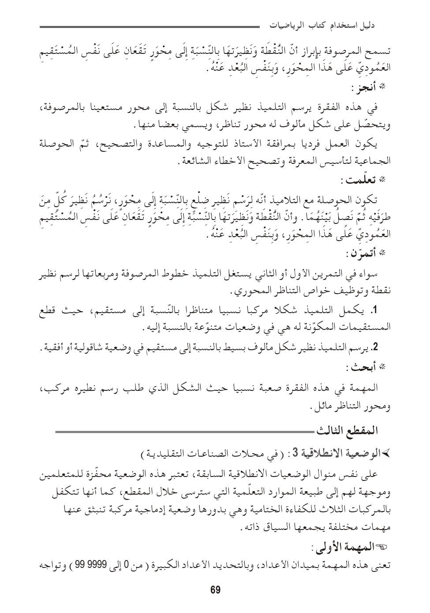

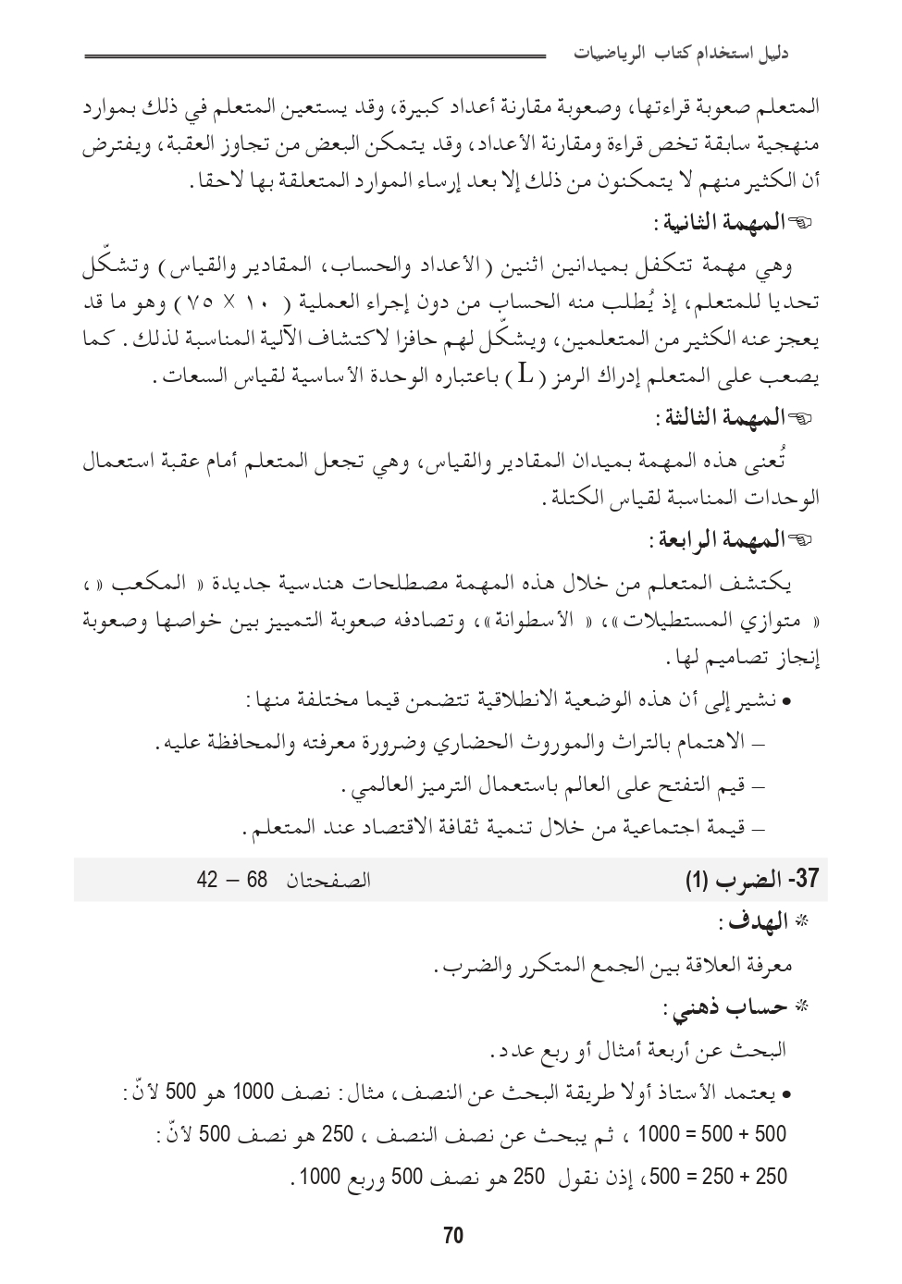

**مذكرة بيداغوجية في الرياضيات**

**السنة الثالثة**

**المقطع الأول : في محلات الصناعات التقليدية**

**الميدان: الأعداد والحساب الموضوع : جداول الضرب 1 الحصة : 1 المدة : 60 د**

|  |  |
| --- | --- |
| **الهدف :**   * **اكتشاف حاصل ضرب الأعداد (2،3،4،5) في متتالية أعداد** | **الوسائل**  **الكتاب ،اللوحة ،** |

|  |  |  |
| --- | --- | --- |
| المراحل | الوضعيات التعلمية و النشاط المقترح | مؤشرات التقويم |
| مرحلة الانطلاق | الحساب الذهني : **إملاء أعداد أصغر من 1000**  **تحفيز: تحويل جمع متكرر إلى جداء** | يكتب  يجيب |
| بناء التعلمات | **النشاط الأول : أكتشف**  يقوم الأستاذ بتمثيل الوضعية بمجموعة من التلاميذ حيث ينظم اليهما في كل مرة تلميذان (2) ثم يسأل :   * كم أصبح عدد التلاميذ ؟ ويسجل النتيجة في الجدول ثم يقرأ الجدول باستعمال الضرب .1×2=2 2×2=4 ………. * ينتقل الأستاذ الى الجدول الثاني (النادي الأخضر) وتمثيله مع التلاميذ بأشياء في متناوله (أقلام ، طباشير ...) * يضيف في كل مرة 5 ويحسب ويكتب النتيجة في الجدول * في النهاية ، يقرأ الجدول باستعمال الضرب   **النشاط الثاني : أنجز (على قصاصات)**  **يرسم الأستاذ الجدولين بنفس الطريقة حيث يكون الانتقال في الجدول الأول بـ4 ،4**  **يقرأ المتعلمون جدول ضرب 4**  **النشاط الثالث: تعلمت**  **النشاط تعلّمت ليس خاصا بنهاية الحصّة لأنه نشاط يمتد عبر مراحلها فيقوم المعلم في كل مرة ببناء جزء من التعلمات التي تم التوصّل إليها تدريجيا حتى الوصول إلى الخلاصة التي يقوم التلاميذ بقراءتها لترسيخها في الذهن**  **لإكمال جدول الضرب في عدد أضيف هذا العدد الى الناتج في كل مرة** | **يجسد الوضعية**  **يجيب**  **يبني جدول الضرب**  **ينجز**  **يحوصل تعلماته** |
| استثمار | **أتمرن**  **يختار المعلم بعض التمارين من دفتر النشاطات لانجازه خلال الحصة الأولى**  **أبحث**  **يبحث المتعلم في هذا النشاط عن عدد نقاط كل رمية بتوظيف جداول الضرب ثم يحسب مجموع نقاط الشوط.** | **ينجز النشاطات انجازا سليما** |

**ملاحظة : الحصة الموالية ذات 30 د تخصص للدعم و المعالجة**

**مذكرة بيداغوجية في الرياضيات**

**السنة الثالثة**

**المقطع الأول : في محلات الصناعات التقليدية**

**الميدان: المقادير والقياس الموضوع : وحدات قياس الكتل الحصة : 3 المدة : 60 د**

|  |  |
| --- | --- |
| **الهدف :**   * **استعمال وحدات الكتل (kg ; hg ; dag ; g ) والعلاقة بينها** | **الوسائل**  **الكتاب ،اللوحة ، جدول الكتل** |

|  |  |  |
| --- | --- | --- |
| المراحل | الوضعيات التعلمية و النشاط المقترح | مؤشرات التقويم |
| مرحلة الانطلاق | الحساب الذهني : **البحث عن متممات إلى مضاعفات 10**  **مراجعة الدرسين ص 44 و 46** | يتم الى 1000  يجيب |
| بناء التعلمات | **النشاط الأول : أكتشف**   * القيام بأنشطة لادراك مفهوم الثقل (أثقل من ) (أخف من) * مقارنة كتل باستعمال الميزان ذي الكفتين * العمل على تمثيلات أو صور (تمثيل أشياء على الميزان) * ملاحظة الصورة ثم السؤال: ماذا تشاهدون ؟ ما الرقم المسجل على الشاشة؟ ذ * الانتقال الى استخراج المعلومات و تدوينها * العمل فرديا في الجزء الأول ثم في الجزء الثاني يتم العمل حسب التسلسل المعتاد (عمل فردي ـ عمل ثنائي أو فوجي ـ تبادل ـ حوصلة) * في الجزء الثاني يركز الأستاذ على المصطلحات للتعبير عن أجزاء ومضاعفات الغرام .   **النشاط الثاني : أنجز (على قصاصات)**  **يحلل الأستاذ المثال المعطى و يترك لهم العمل فرادى**  **النشاط الثالث: تعلمت**  **النشاط تعلّمت ليس خاصا بنهاية الحصّة لأنه نشاط يمتد عبر مراحلها فيقوم المعلم في كل مرة ببناء جزء من التعلمات التي تم التوصّل إليها تدريجيا حتى الوصول إلى الخلاصة التي يقوم التلاميذ بقراءتها لترسيخها في الذهن**  **نستعمل وحدات الغرام (g) والكيلوغرام (kg) لقياس الكتل** | **يقارن كتل**  **يعبر تعبيرا رياضيا**  **يستخرج معلومات**  **ينجز**  **يحوصل تعلماته** |
| استثمار | **أتمرن**  **يختار المعلم بعض التمارين من دفتر النشاطات لانجازه خلال الحصة الأولى**  **أبحث**  **التمرين يحتاج الى استدلال منطقي بسيط**  **أمين أثقل من مريم لكن سارة أثقل منه** | **ينجز النشاطات انجازا سليما** |

**ملاحظة : الحصة الموالية ذات 30 د تخصص للدعم و المعالجة**

**مذكرة بيداغوجية في الرياضيات**

**السنة الثالثة**

**المقطع الأول : في محلات الصناعات التقليدية**

**الميدان: الأعداد والحساب الموضوع : جداول الضرب 2 الحصة : 5 المدة : 60 د**

|  |  |
| --- | --- |
| **الهدف :**   * **يتعرف على جداول الضرب 6 ، 7 ، 8 ، 9** | **الوسائل**  **الكتاب ،اللوحة ،** |

|  |  |  |
| --- | --- | --- |
| المراحل | الوضعيات التعلمية و النشاط المقترح | مؤشرات التقويم |
| مرحلة الانطلاق | الحساب الذهني : **الجمع من شكل 25+37 (العشرات مع العشرات والوحدات مع الوحدات ذهنيا)**  **تحفيز: استذكار جداول الضرب السابقة** | يجمع  يجيب |
| بناء التعلمات | **النشاط الأول : أكتشف**  قراءة نص الوضعية وشرحها   * عرض الجدول وتمثيل المناديل بمجموعة أوراق * يحسب المتعلم في كل مرة عدد القطع التي تحصل عليها ويسجلها في الجدول(ورقة عمل) * ورقة (1) 6 قطع * ورقة (2) 2×6= 12 * ورقة (3) 2×6=18 * يقرأ الجدول باستعمال الضرب   **النشاط الثاني : أنجز (على قصاصات)**   * **يضرب عدد الأسابيع في كل مرة في العدد 7** * **يبني جدول الضرب في 7**   **النشاط الثالث: تعلمت**  **النشاط تعلّمت ليس خاصا بنهاية الحصّة لأنه نشاط يمتد عبر مراحلها فيقوم المعلم في كل مرة ببناء جزء من التعلمات التي تم التوصّل إليها تدريجيا حتى الوصول إلى الخلاصة التي يقوم التلاميذ بقراءتها لترسيخها في الذهن**  **يعزز المتعلم موارده السابقة و يواصل بناء جدول الضرب في 8 و في 9** | **يحسب**  **يقرأ**  **ينجز**  **يحوصل تعلماته** |
| استثمار | **أتمرن**  **يختار المعلم بعض التمارين من دفتر النشاطات لانجازه خلال الحصة الأولى**  **أبحث**  **يلون كل جداءين متساويين بنفس اللون** | **ينجز النشاطات انجازا سليما** |

**ملاحظة : الحصة الموالية ذات 30 د تخصص للدعم و المعالجة**

**مذكرة بيداغوجية في الجغرافيا**

**السنة الثالثة**

**الميدان الثاني: السكان والمحيط الموضوع : العمل الإنتاجي و فوائده المدة : 45 د + 45 د**

|  |  |
| --- | --- |
| **الهدف :**   * **يميز بين العمل المادي و اللامادي** * **يدرك قيمة العمل** | **الوسائل:**  **صور و سندات** |

|  |  |  |
| --- | --- | --- |
| المراحل | الوضعيات التعلمية و النشاط المقترح | مؤشرات التقويم |
| مرحلة الانطلاق | **الوضعية الإنطلاقية ص 20 (تذكير)**  **الوضعية المشكلة الجزئية : تقديم الوضعية ص 78 و تقديم الاشكالية :**  **كيف تصنف أنواع العمل وما قيمته ؟** | **يتساءل و يصوغ فرضيات** |
| بناء التعلمات | **النشاط الأول : أنواع العمل**  **العمل الانتاجي المادي**   * **السند 1: نص كتابي يٌقرأ و يستخرج منه أن الزراعة تعطي مادة يحتاجها الانسان** * **السند 2 : صورة لتحويل الزيتون : هو عمل مادي .** * **السند 3 : إنتاج التمور: عمل مادي يوفر للانسان الغذاء** * **السند 4 : إنتاج الاسمنت : يحتاج الانسان مادة الاسمنت لبناء مسكنه و مؤسساته** * **الاستنتاج : نظرا لاحتياجات الانسان مارس الزراعة والصناعة لانتاج ما يحتاجه من مواد تلبي حاجياته.**   **العمل الانتاجي اللامادي :**   * **السند 1: طرح التساؤل: ما فائدة المستشفى؟ هل العلاج مادي ملموس؟** * **السند 2 : نفس التساؤل السابق حول البريد والمواصلات** * **السند 3 : نص كتابي يتم استغلاله لفهم معنى العمل اللامادي** * **السند 4 : العدالة عمل غير مادي يستفيد منه كل فرد** * **الاستنتاج : بعض الانشطة التي يمارسها الانسان لا يظهر أثره في شكل انتاج مادي ملموس وانما يكون معنوي لا مادي.**   **النشاط الثاني : قيمة العمل**   * **ربط السندات من 1 إلى 4 بطريقة متسلسلة** * **الاستنتاج : بالاجتهاد والعمل يحقق الانسان النجاح في حياته و يحظى بمكانة كبيرة في محيطه و يساهم في بناء وطنه .**   **النشاط الثالث :الخلاصة :**  **العمل نوعان :**  **العمل المادي : مثل الزراعة والصناعة**  **العمل اللامادي : مثل الصحة والتعليم والبريد والمواصلات**  **بالعمل نحقق النجاح في حياتنا و نساهم في بناء وطننا و نحظى بمكانة في المجتمع**  **قال الله تعالى : (وَقُلِ اعْمَلُوا فَسَيَرَى اللَّهُ عَمَلَكُمْ وَرَسُولُهُ وَالْمُؤْمِنُونَ ) التوبة:105** | **يستقرئ السندات**  **يحلل السندات**  **يستنتج**  **يستقرئ السندات**  **يحلل السندات**  **يستنتج**  **يبني تعلماته** |
| استثمار | **النشاط الرابع : إدماج جزئي ص 81**  **يرسم جدولا يصنف فيه بعض الانشطة** | **يدمج موارده** |

**مذكرة بيداغوجية في التربية الفنية**

**السنة الثالثة**

**الميدان: فن التصميم النشاط : تربية تشكيلية المدة : 45 د + 45 د + 45 د**

**الموضوع : أنواع الزخرفة**

|  |  |
| --- | --- |
| **الهدف :**  **يتعرف على الزخرفة وأنواعها** | **الوسائل :**  **صور لزخارف متنوعة** |

|  |  |  |
| --- | --- | --- |
| المراحل | الوضعيات التعلمية و النشاط المقترح | مؤشرات التقويم |
| مرحلة الانطلاق | **الحصة الأولى :**  **السياق : ذهبت رفقة عائلتك في زيارة إلى معرض للتحف الفخارية فشد انتباهك أنواع كثيرة من الخطوط والنقاط التي لونت بها .**  **فماهي الزخرفة وماهي أنواعها ؟** | **يستمع باهتمام**  **يجيب** |
| **مرحلة بناء التعلمات** | **النشاط الأول : الزخرفة**  **طرح مجموعة أسئلة على التلاميذ: مم تتكون الاشكال التي لونت بها التحفة؟**  **الوصول بالتلميذ إلى تعريف الزخرفة :**  الزخرفة:هي مجموعة نقاط وخطوط وأشكال هندسية ورسوم حيوانات ونباتات وكلمات متداخلة ومتناسقة فيما بينها، تعطي شكلا جميلا وتُستعمل لتزيين المباني والأواني والملابس والجوامع والكنائس والمدافن والنقود والعملات والقصور وبعض أعلام الدول.  Résultat de recherche d'images pour "‫الزخرفة النباتية والهندسية‬‎"  **الحصة الثانية**  **النشاط الثاني : الزخرفة النباتية** بماذا زخرف هذا الحائط ؟كيف نسمي الزخرفة التي تعتمد على النباتات؟الزخرفة النباتية:هي الزخرفة التي تعتمد على العناصر النباتية **النشاط الثالث : الزخرفة الحيوانية**  Résultat de recherche d'images pour "‫الزخرفة الحيوانية‬‎"  Image associée بماذا زخرف هذان الحائطان؟كيف نسمي الزخرفة التي تعتمد على الحيوانات؟الزخرفة الحيوانية:هي التي تعتمد على عناصر حيوانية. **النشاط الرابع : الزخرفة الهندسية**  Image associée أين نجد هذه الزخارف؟ كيف نسمي الزخرفة التي تعتمد على الأشكال الهندسية؟ الزخرفة الهندسية: وهي التي تعتمد على الأشكال الهندسية. **النشاط الخامس : الزخرفة الكتابية** من يستطيع قراءة هذه الكلمات والجمل ؟ Résultat de recherche d'images pour "‫الزخرفة الكتابية‬‎"  كيف نسمي الزخرفة التي تعتمد على الكتابة ؟  الزخرفة الخطية :وهي التي تعتمد على الخط العربي بكافة انواعه. | **يستنتج التعريف**  **يسمي الزخرفة** |
| **الاستثمار** | **الحصة الثالثة: تخصص الحصة لتصميم بعض الزخارف وتلوينها بالألوان الحارة والبردة** | **يصمم ويلون** |

